Плоская световая волна падает на бизеркала Френеля, угол между которыми α = 2,0'. Определить длину волны света, если ширина интерференционной полосы на экране Δx = 0,55 мм.
Плоска світлова хвиля падає на бізеркала Френеля, кут між якими α = 2,0 '. Визначити довжину хвилі світла, якщо ширина інтерференційної смуги на екрані Δx = 0,55 мм.
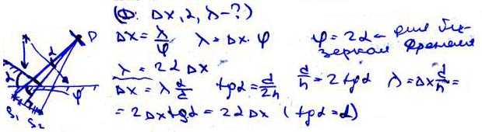
Расстояния от бипризмы Френеля до узкой щели и экрана равны соответственно a = 25 см и b = 100 см. Бипризма стеклянная с преломляющим углом θ = 20'. Найти длину волны света, если ширина интерференционной полосы на экране Δx = 0,55 мм.
Відстані від біпрізми Френеля до вузької щілини і екрану рівні відповідно a = 25 см і b = 100 см. Біпрізме скляна з заломлюючим кутом θ = 20 '. Знайти довжину хвилі світла, якщо ширина інтерференційної смуги на екрані Δx = 0,55 мм.
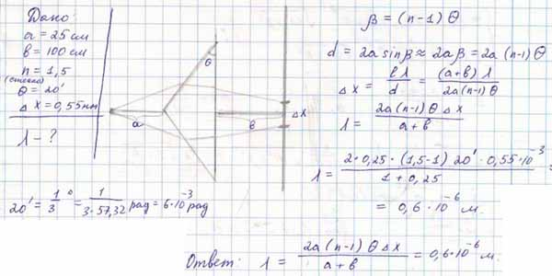
Плоская монохроматическая световая волна падает нормально на диафрагму с двумя узкими щелями, отстоящими друг от друга на расстояние d = 2,5 мм. На экране, расположенном за диафрагмой на l = 100 см, образуется система интерференционных полос. На какое расстояние и в какую сторону сместятся эти полосы, если одну из щелей перекрыть стеклянной пластинкой толщины h = 10 мкм?
Плоска монохроматична світлова хвиля падає нормально на діафрагму з двома вузькими щілинами, відстають один від одного на відстань d = 2,5 мм. На екрані, розташованому за діафрагмою на l = 100 см, утворюється система інтерференційних смуг. На яку відстань і в яку сторону змістяться ці смуги, якщо одну з щілин перекрити скляною пластинкою товщини h = 10 мкм?
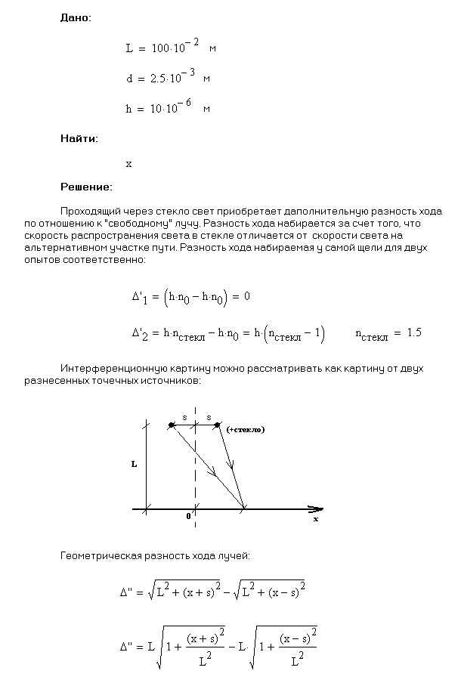
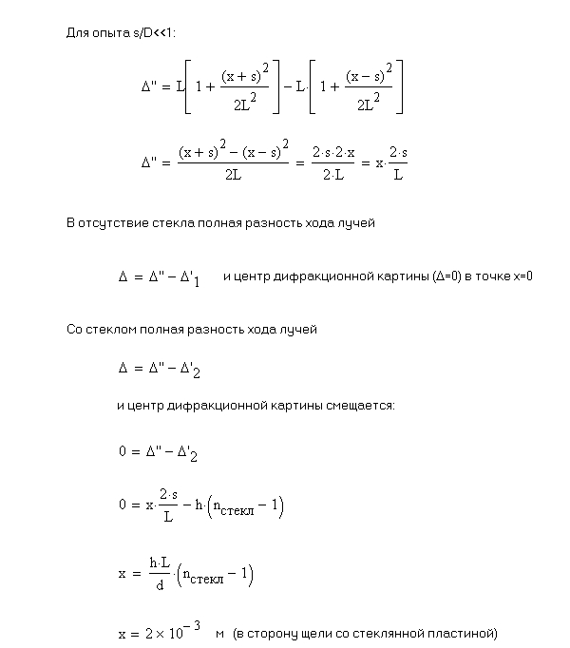

На рис. 5.16 показана схема интерферометра, служащего для измерения показателей преломления прозрачных веществ. Здесь S — узкая щель, освещаемая монохроматическим светом λ = 589 нм, 1 и 2 — две одинаковые трубки с воздухом, длина каждой из которых l = 10,0 см, Д — диафрагма с двумя щелями. Когда воздух в трубке 1 заменили аммиаком, то интерференционная картина на экране Э сместилась вверх на N = 17 полос. Показатель преломления воздуха n = 1,000277. Определить показатель преломления аммиака.
На рис. 5.16 показана схема інтерферометра, службовця для вимірювання показників заломлення прозорих речовин. Тут S - вузька щілина, що освітлюється монохроматичним світлом λ = 589 нм, 1 і 2 - дві однакові трубки з повітрям, довжина кожної з яких l = 10,0 см, Д - діафрагма з двома щілинами. Коли повітря в трубці 1 замінили аміаком, то інтерференційна картина на екрані Е змістилася вгору на N = 17 смуг. Показник заломлення повітря n = 1,000277. Визначити показник заломлення аміаку.
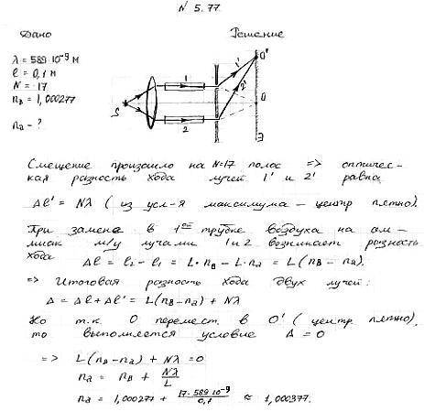
На тонкую пленку (n = 1,33) падает параллельный пучок белого света. Угол падения ϑ₁ = 52°. При какой толщине пленки зеркально отраженный свет будет наиболее сильно окрашен в желтый цвет (λ = 0,60 мкм)?
На тонку плівку (n = 1.33) падає паралельний пучок білого світла. Кут падіння θ1 = 52 °. При якій товщині плівки дзеркально відбите світло буде найбільш сильно забарвлений в жовтий колір (λ = 0,60 мкм)?
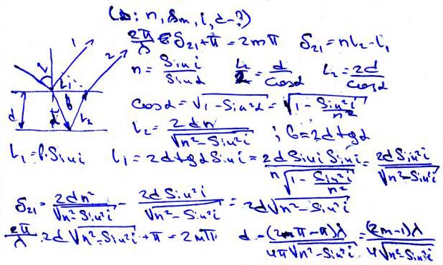
Найти минимальную толщину пленки с показателем преломления 1,33, при которой свет с длиной волны 0,64 мкм испытывает максимальное отражение, а свет с длиной волны 0,40 мкм не отражается совсем. Угол падения света равен 30°.
Знайти мінімальну товщину плівки з показником заломлення 1,33, при якій світло з довжиною хвилі 0,64 мкм відчуває максимальне відображення, а світло з довжиною хвилі 0,40 мкм не відбивається зовсім. Кут падіння світла дорівнює 30 °.
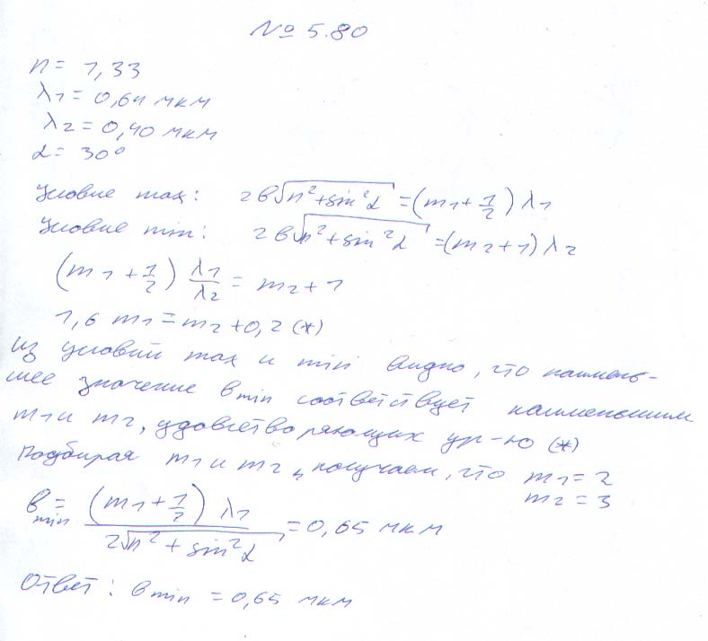
Для уменьшения потерь света из-за отражения от поверхности стекла последнее покрывают тонким слоем вещества с показателем преломления n' = sqrt(n), где n — показатель преломления стекла. В этом случае амплитуды световых колебаний, отраженных от обеих поверхностей такого слоя, будут одинаковыми. При какой толщине этого слоя отражательная способность стекла в направлении нормали будет равна нулю для света с длиной волны λ?
Для зменшення втрат світла через відбиття від поверхні скла останнім покривають тонким шаром речовини з показником заломлення n '= sqrt (n), де n - показник заломлення скла. В цьому випадку амплітуди світлових коливань, відбитих від обох поверхонь такого шару, будуть однаковими. При якій товщині цього шару відбивна здатність скла в напрямку нормалі буде дорівнює нулю для світла з довжиною хвилі λ?
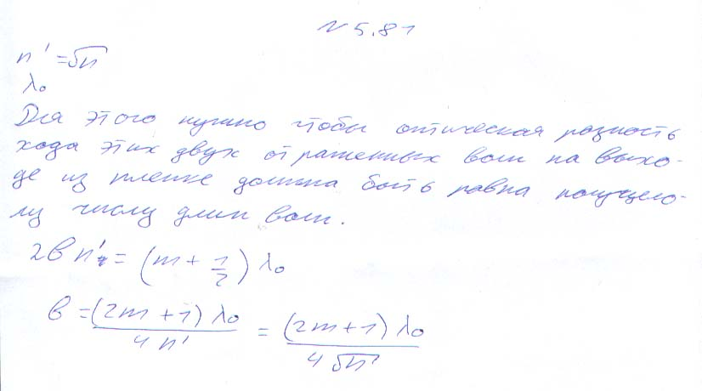
Плоско-выпуклая стеклянная линза с радиусом кривизны R = 40 см соприкасается выпуклой поверхностью со стеклянной пластинкой. При этом в отраженном свете радиус некоторого кольца r = 2,5 мм. Наблюдая за данным кольцом, линзу осторожно отодвинули от пластинки на Δh = 5,0 мкм. Каким стал радиус этого кольца?
Плоскоопукла скляна лінза з радіусом кривизни R = 40 см стикається опуклою поверхнею зі скляною пластинкою. При цьому в відбитому світлі радіус деякого кільця r = 2,5 мм. Спостерігаючи за даними кільцем, лінзу обережно відсунули від пластинки на Δh = 5,0 мкм. Яким став радіус цього кільця?
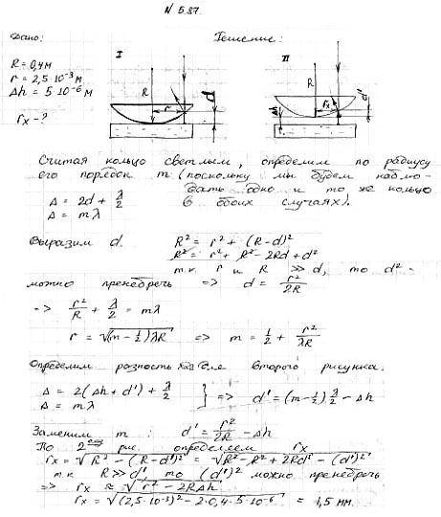
На вершине сферической поверхности плоско-выпуклой стеклянной линзы имеется сошлифованный плоский участок радиуса r₀ = 3,0 мм, которым она соприкасается со стеклянной пластинкой. Радиус кривизны выпуклой поверхности линзы R = 150 см. Найти радиус шестого светлого кольца при наблюдении в отраженном свете с длиной волны λ = 655 нм.
На вершині сферичної поверхні плосковипуклой скляній лінзи є шліфований плоский ділянку радіуса r0 = 3,0 мм, яким вона стикається зі скляною пластинкою. Радіус кривизни опуклої поверхні лінзи R = 150 см. Знайти радіус шостого світлого кільця при спостереженні у відбитому світлі з довжиною хвилі λ = 655 нм.
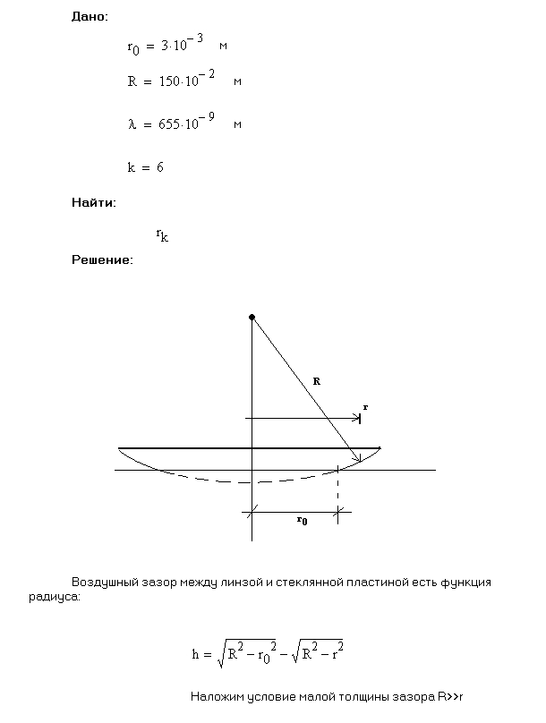
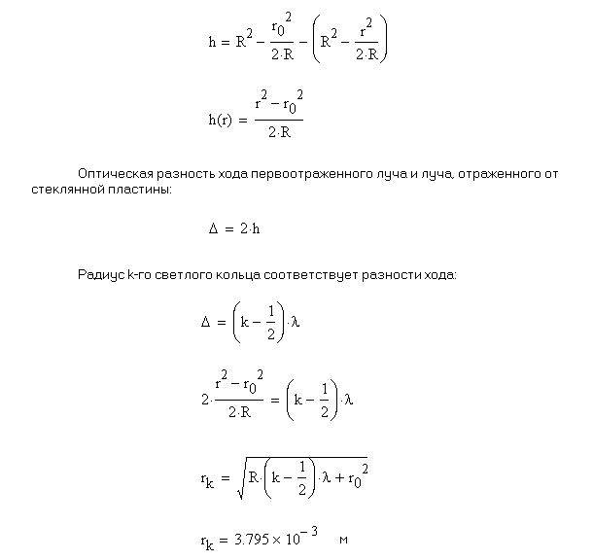

Плоско-выпуклая стеклянная линза с радиусом кривизны сферической поверхности R = 12,5 см прижата к стеклянной пластинке. Диаметры десятого и пятнадцатого темных колец Ньютона в отраженном свете равны d₁ = 1,00 мм и d₂ = 1,50 мм. Определить длину волны света.
Плоскоопукла скляна лінза з радіусом кривизни сферичної поверхні R = 12,5 см притиснута до скляній пластинці. Діаметри десятого і п'ятнадцятого темних кілець Ньютона у відбитому світлі рівні d1 = 1,00 мм і d2 = 1,50 мм. Визначити довжину хвилі світла.
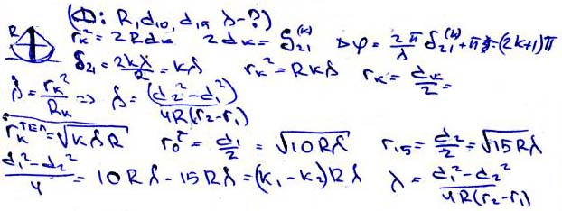
В двухлучевом интерферометре используется оранжевая линия ртути, состоящая из двух компонент с длинами волн λ₁ = 576,97 нм и λ₂ = 579,03 нм. При каком наименьшем порядке интерференции четкость интерференционной картины будет наихудшей?
У Двопроменева інтерферометрі використовується помаранчева лінія ртуті, що складається з двох компонент з довжинами хвиль λ1 = 576,97 нм і λ2 = 579,03 нм. При якому найменшому порядку інтерференції чіткість інтерференційної картини буде найгіршою?

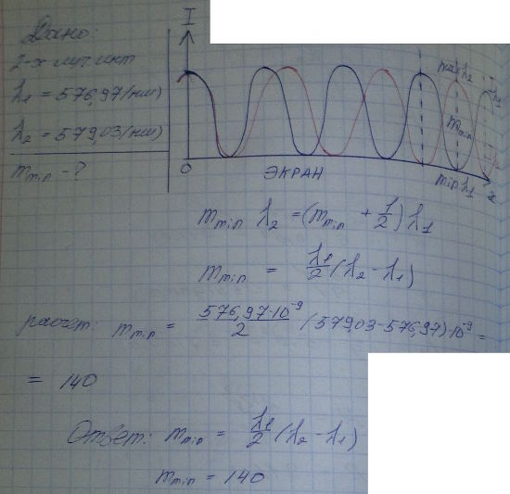
Точечный источник света с длиной волны λ = 0,50 мкм расположен на расстоянии a = 100 см перед диафрагмой с круглым отверстием радиуса r = 1,0 мм. Найти расстояние b от диафрагмы до точки наблюдения, для которой число зон Френеля в отверстии составляет k = 3.
Точкове джерело світла з довжиною хвилі λ = 0,50 мкм розташований на відстані a = 100 см перед діафрагмою з круглим отвором радіуса r = 1,0 мм. Знайти відстань b від діафрагми до точки спостереження, для якої число зон Френеля в отворі становить k = 3.
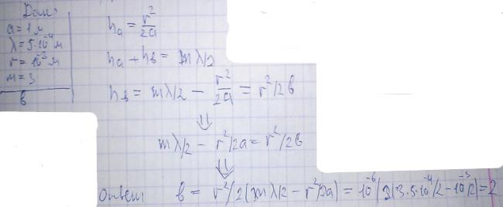
Между точечным источником света и экраном поместили диафрагму с круглым отверстием, радиус которого r можно менять в процессе опыта. Расстояния от диафрагмы до источника и экрана равны a = 100 см и b = 125 см. Определить длину волны света, если максимум освещенности в центре дифракционной картины на экране наблюдается при r₁ = 1,00 мм и следующий максимум при r₂ = 1,29 мм.
Між точковим джерелом світла і екраном помістили діафрагму з круглим отвором, радіус якого r можна змінювати в процесі досвіду. Відстані від діафрагми до джерела і екрану рівні a = 100 см і b = 125 см. Визначити довжину хвилі світла, якщо максимум освітленості в центрі дифракційної картини на екрані спостерігається при r1 = 1,00 мм і наступний максимум при r2 = 1,29 мм .
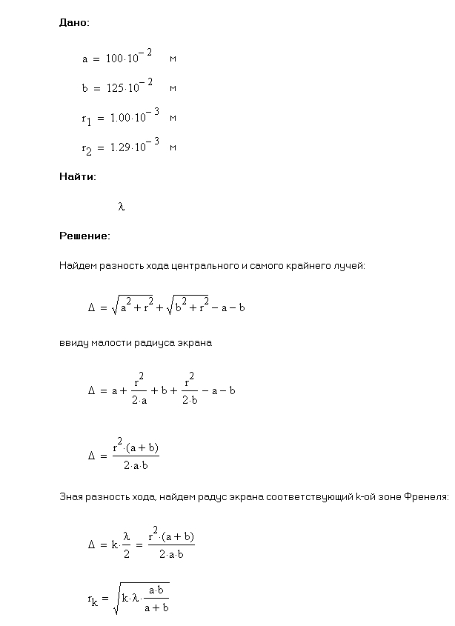
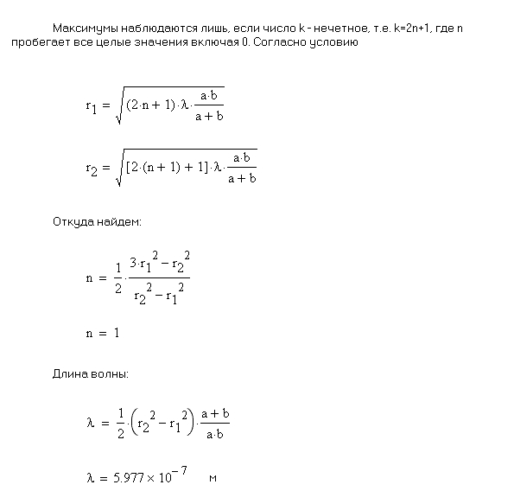
Плоская монохроматическая световая волна с интенсивностью I₀ падает нормально на непрозрачный экран с круглым отверстием. Какова интенсивность света I за экраном в точке, для которой отверстие:
а) равно первой зоне Френеля; внутренней половине первой зоны;
б) сделали равным первой зоне Френеля и затем закрыли его половину (по диаметру)?
Плоска монохроматична світлова хвиля з інтенсивністю I0 падає нормально на непрозорий екран з круглим отвором. Яка інтенсивність світла I за екраном в точці, для якої отвір:
а) одно першій зоні Френеля; внутрішній половині першої зони;
б) зробили рівним першій зоні Френеля і потім закрили його половину (по діаметру)?
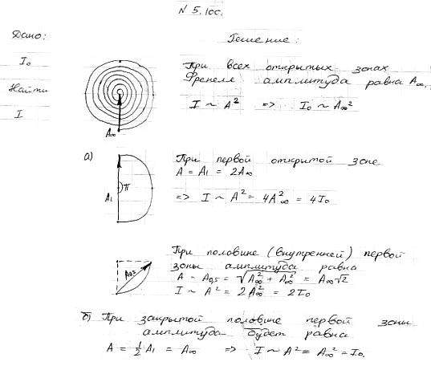
Монохроматическая плоская световая волна с интенсивностью I₀ падает нормально на непрозрачный диск, закрывающий для точки наблюдения P первую зону Френеля. Какова стала интенсивность света I в точке P после того, как у диска удалили:
а) половину (по диаметру);
б) половину внешней половины первой зоны Френеля (по диаметру)?
Монохроматична плоска світлова хвиля з інтенсивністю I0 падає нормально на непрозорий диск, що закриває для точки спостереження P першу зону Френеля. Яка стала інтенсивність світла I в точці P після того, як у диска видалили:
а) половину (по діаметру);
б) половину зовнішньої половини першої зони Френеля (по діаметру)?
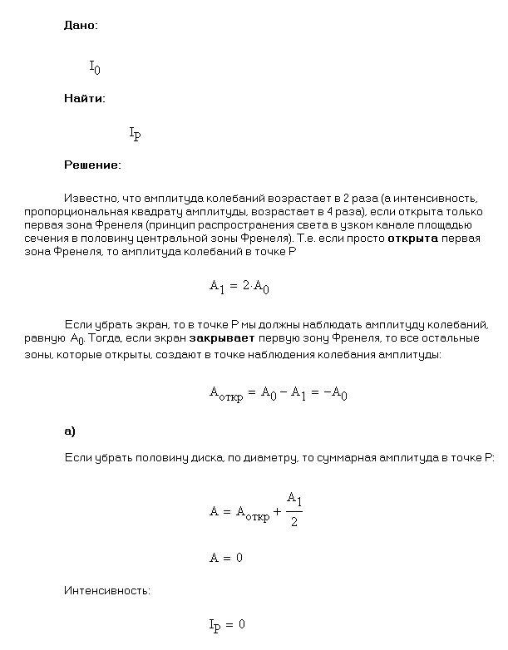
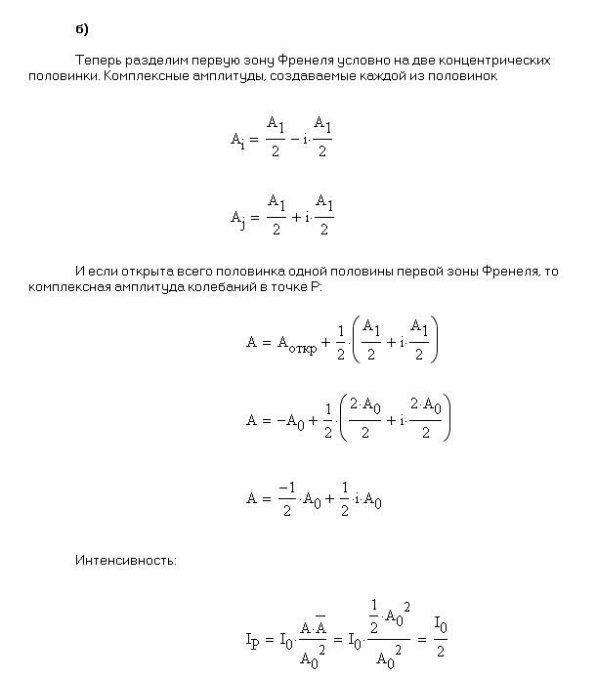
Плоская световая волна с λ = 0,60 мкм падает нормально на достаточно большую стеклянную пластинку, на противоположной стороне которой сделана круглая выемка (рис. 5.21). Для точки наблюдения P она представляет собой первые полторы зоны Френеля. Найти глубину h выемки, при которой интенсивность света в точке P будет:
а) максимальной;
б) минимальной;
в) равной интенсивности падающего света.
Плоска світлова хвиля з λ = 0,60 мкм падає нормально на досить велику скляну пластинку, на протилежному боці якої зроблена кругла виїмка (рис. 5.21). Для точки спостереження P вона являє собою перші півтори зони Френеля. Знайти глибину h виїмки, при якій інтенсивність світла в точці P буде:
а) максимальної;
б) мінімальної;
в) дорівнює інтенсивності падаючого світла.
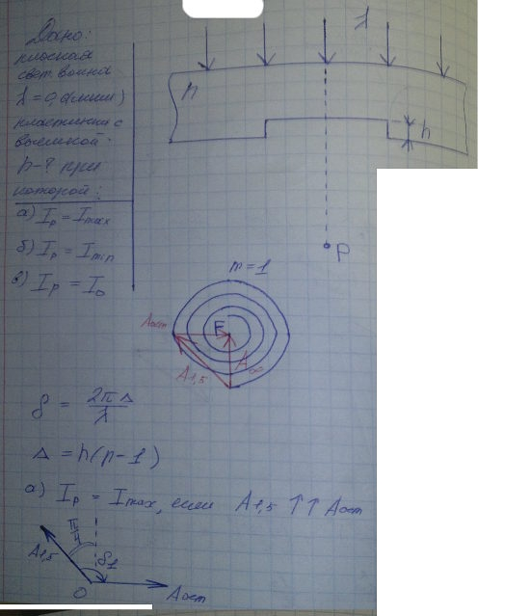
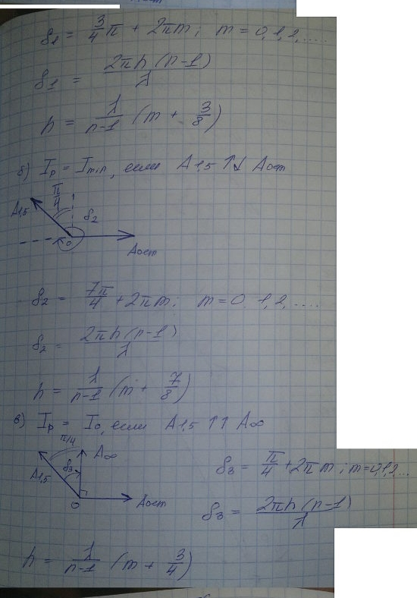
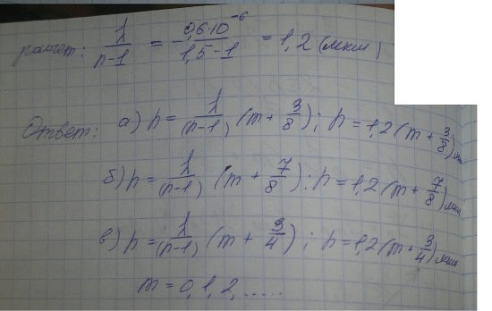
Плоская монохроматическая световая волна падает нормально на круглое отверстие. На расстоянии b = 9,0 м от него находится экран, где наблюдают некоторую дифракционную картину. Диаметр отверстия уменьшили в η = 3,0 раза. Найти новое расстояние b', на котором надо поместить экран, чтобы получить на нем дифракционную картину, подобную той, что в предыдущем случае, но уменьшенную в η раз.
Плоска монохроматична світлова хвиля падає нормально на круглий отвір. На відстані b = 9,0 м від нього знаходиться екран, де спостерігають деяку дифракційну картину. Діаметр отвору зменшили в η = 3,0 рази. Знайти нове відстань b ', на якому треба помістити екран, щоб отримати на ньому дифракційну картину, подібну до тієї, що в попередньому випадку, але зменшену в η разів.
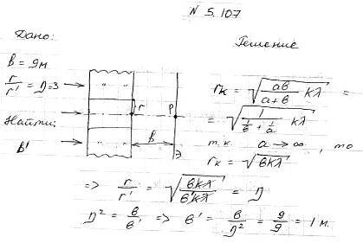
Точечный источник монохроматического света расположен перед зонной пластинкой на расстоянии a = 1,5 м от нее. Изображение источника образуется на расстоянии b = 1,0 м от пластинки. Найти фокусное расстояние зонной пластинки.
Точкове джерело монохроматичного світла попереду зонного платівкою на відстані a = 1,5 м від неї. Зображення джерела утворюється на відстані b = 1,0 м від пластинки. Знайти фокусна відстань зонного пластинки.
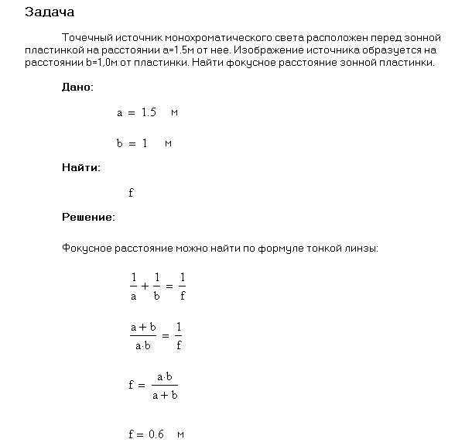
Свет с длиной волны λ = 0,50 мкм падает на щель ширины b = 10 мкм под углом ϑ₀ = 30° к ее нормали. Найти угловое положение первых минимумов, расположенных по обе стороны центрального фраунгоферова максимума.
Світло з довжиною хвилі λ = 0,50 мкм падає на щілину ширини b = 10 мкм під кутом θ0 = 30 ° до її нормалі. Знайти кутове положення перших мінімумів, розташованих по обидві сторони центрального фраунгоферові максимуму.
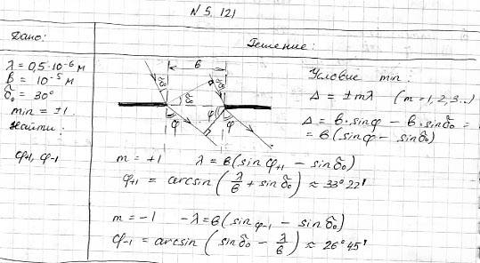
Изобразить примерную дифракционную картину, возникающую при дифракции Фраунгофера от решетки из трех одинаковых щелей, если отношение периода решетки к ширине щели равно:
а) двум; б) трем
Зобразити приблизну дифракційну картину, яка виникає при дифракції Фраунгофера від решітки з трьох однакових щілин, якщо відношення періоду решітки до ширини щілини одно:
а) двох; б) трьом
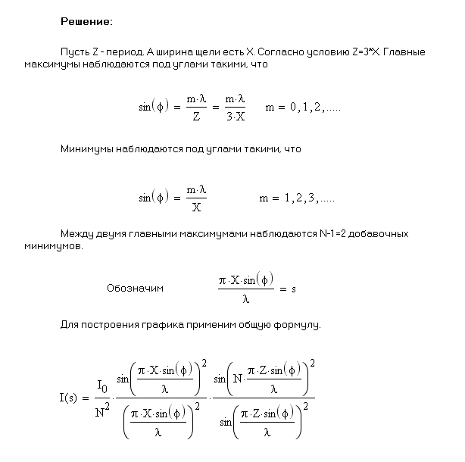
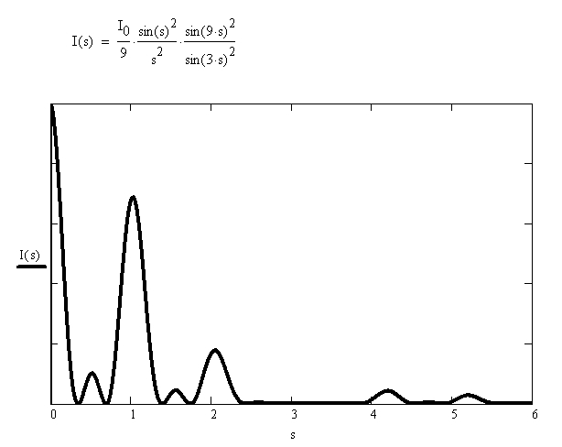
Свет с длиной волны 530 нм падает на прозрачную дифракционную решетку, период которой равен 1,50 мкм. Найти угол с нормалью к решетке, под которым образуется фраунгоферов максимум наибольшего порядка, если свет падает на решетку:
а) нормально; б) под углом 60° к нормали.
Світло з довжиною хвилі 530 нм падає на прозору дифракційну решітку, період якої дорівнює 1,50 мкм. Знайти кут з нормаллю до грат, під яким утворюється Фраунгофера максимум найбільшого порядку, якщо світло падає на решітку:
а) нормально; б) під кутом 60 ° до нормалі.
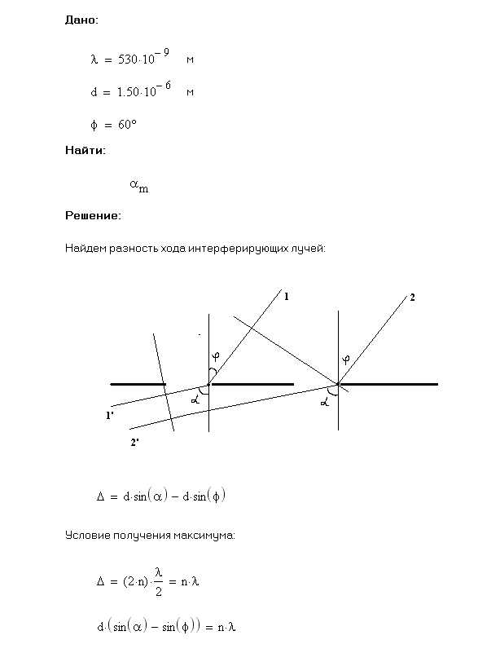
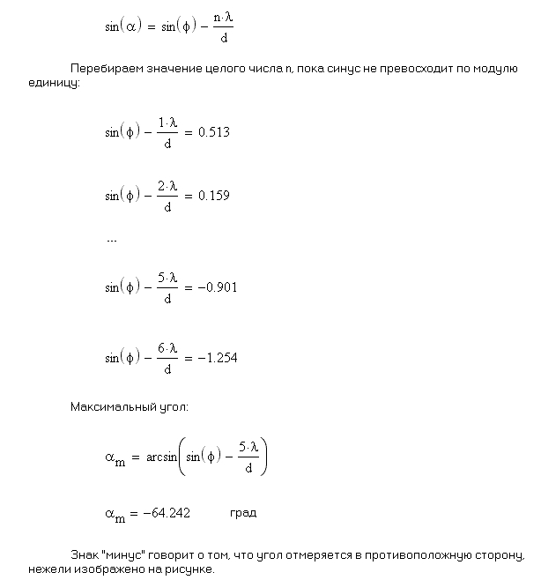
На рис. 5.27 показана схема установки для наблюдения дифракции света на ультразвуке. Плоская световая волна с λ = 0,55 мкм проходит через кювету K с водой, в которой возбуждена стоячая ультразвуковая волна с частотой ν = 4,7 МГц. В результате дифракции света на оптически неоднородной периодической структуре в фокальной плоскости объектива O с фокусным расстоянием f = 35 см возникает дифракционный спектр. Расстояние между соседними максимумами Δx = 0,60 мм. Найти скорость распространения ультразвуковых колебаний в воде.
На рис. 5.27 показана схема установки для спостереження дифракції світла на ультразвуку. Плоска світлова хвиля з λ = 0,55 мкм проходить через кювету K з водою, в якій порушена стояча ультразвукова хвиля з частотою ν = 4,7 МГц. В результаті дифракції світла на оптично неоднорідному періодичної структурі в фокальній площині об'єктива O з фокусною відстанню f = 35 см виникає дифракційну спектр. Відстань між сусідніми максимумами Δx = 0,60 мм. Знайти швидкість поширення ультразвукових коливань у воді.
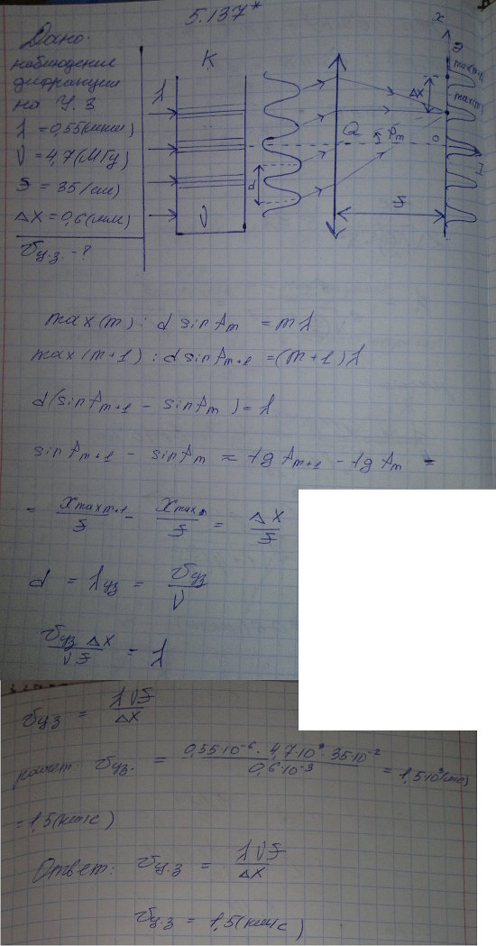

Свет с λ = 589,0 нм падает нормально на дифракционную решетку с периодом d = 2,5 мкм, содержащую N = 10000 штрихов. Найти угловую ширину дифракционного максимума второго порядка.
Світло з λ = 589,0 нм падає нормально на дифракційну решітку з періодом d = 2,5 мкм, що містить N = 10000 штрихів. Знайти кутову ширину дифракційного максимуму другого порядку.
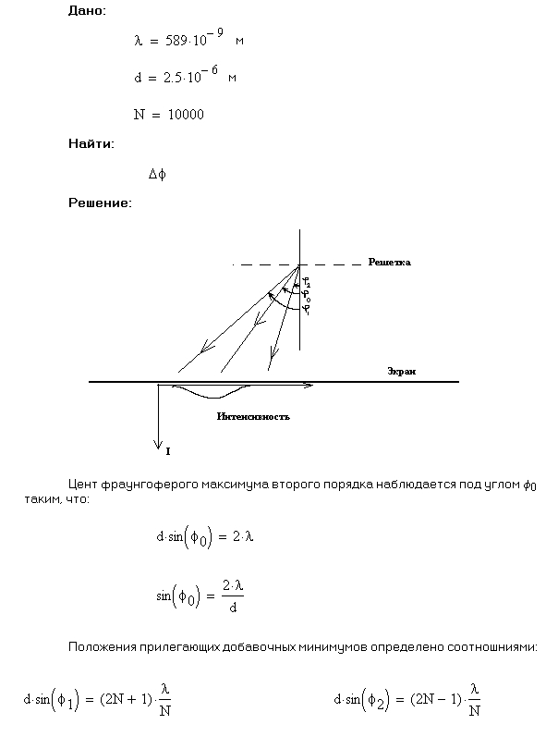
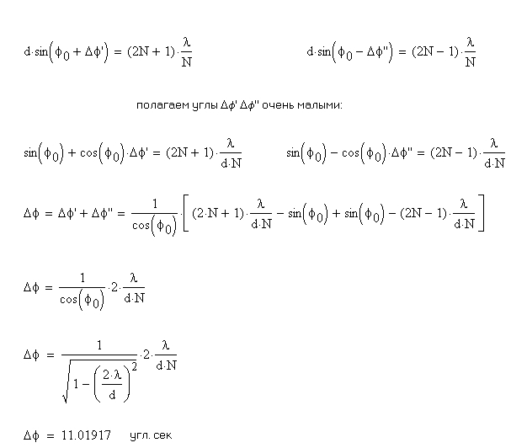

Свет, содержащий две спектральные линии с длинами волн 600,000 и 600,050 нм, падает нормально на дифракционную решетку ширины 10,0 мм. Под некоторым углом дифракции ϑ эти линии оказались на пределе разрешения (по критерию Рэлея). Найти ϑ.
Світло, що містить дві спектральні лінії з довжинами хвиль 600,000 і 600,050 нм, падає нормально на дифракційну решітку ширини 10,0 мм. Під деяким кутом дифракції θ ці лінії виявилися на межі дозволу (за критерієм Релея). Знайти θ.
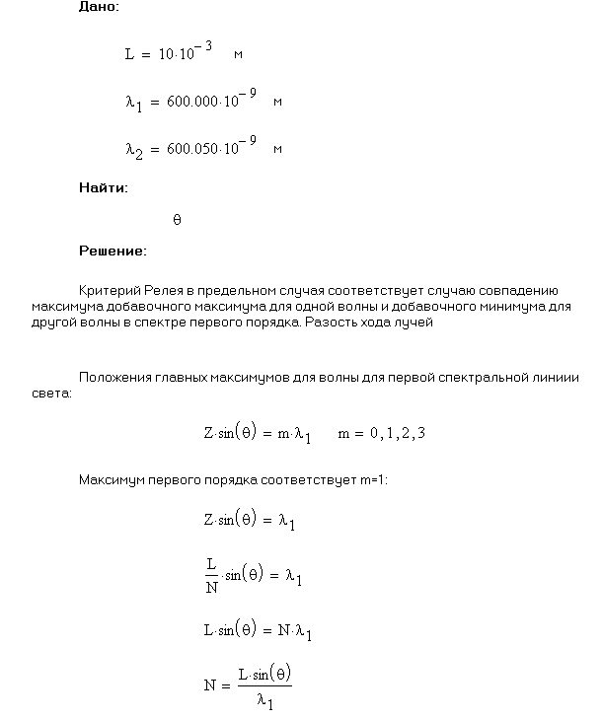
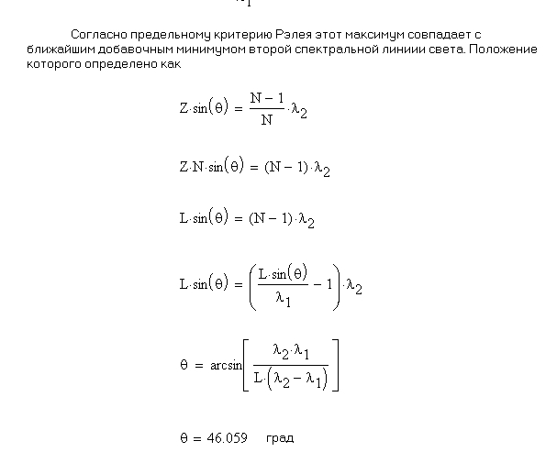
Свет падает нормально на прозрачную дифракционную решетку ширины l = 6,5 см, имеющую 200 штрихов на миллиметр. Исследуемый спектр содержит спектральную линию с λ = 670,8 нм, которая состоит из двух компонент, отличающихся на δλ = 0,015 нм. Найти:
а) в каком порядке спектра эти компоненты будут разрешены;
б) наименьшую разность длин волн, которую может разрешить эта решетка в области λ ≈ 670 нм.
Світло падає нормально на прозору дифракційну решітку ширини l = 6,5 см, що має 200 штрихів на міліметр. Досліджуваний спектр містить спектральну лінію з λ = 670,8 нм, яка складається з двох компонент, що відрізняються на δλ = 0,015 нм. знайти:
а) в якому порядку спектра ці компоненти будуть дозволені;
б) найменшу різницю довжин хвиль, яку може дозволити ця решітка в області λ ≈ 670 нм.
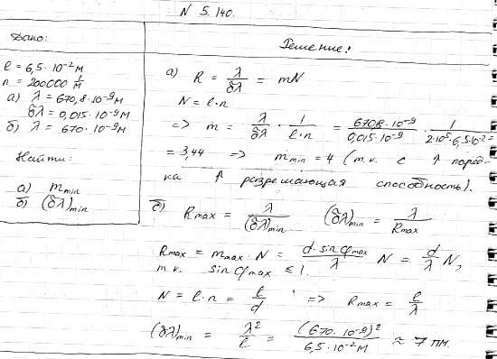
При нормальном падении света на прозрачную дифракционную решетку ширины 10 мм обнаружено, что компоненты желтой линии натрия (589,0 и 589,6 нм) оказываются разрешенными, начиная с пятого порядка спектра. Оценить:
а) период этой решетки;
б) при какой ширине решетки с таким же периодом можно разрешить в третьем порядке дублет спектральной линии с λ = 460,0 нм, компоненты которого отличаются на 0,13 нм.
При нормальному падінні світла на прозору дифракційну решітку шириною 10 мм виявлено, що компоненти жовтої лінії натрію (589,0 і 589,6 нм) виявляються дозволеними, починаючи з п'ятого порядку спектра. оцінити:
а) період цієї решітки;
б) при якій ширині решітки з таким же періодом можна дозволити в третьому порядку дублет спектральної лінії з λ = 460,0 нм, компоненти якого відрізняються на 0,13 нм.
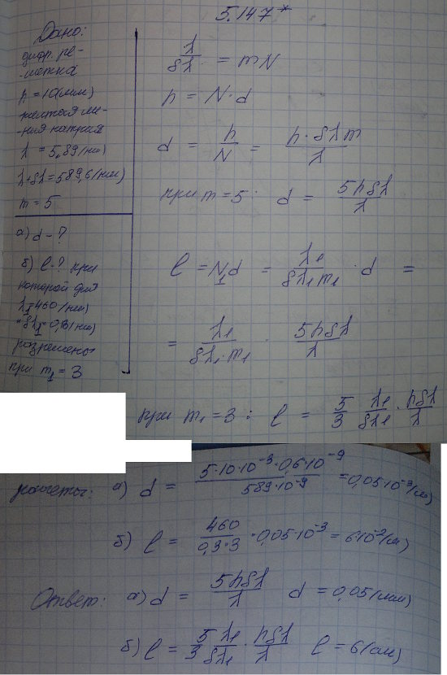
При прохождении пучка рентгеновских лучей с λ = 17,8 пм через поликристаллический образец на экране, расположенном на расстоянии l = 15 см от образца, образуется система дифракционных колец. Определить радиус светлого кольца, соответствующего второму порядку отражения от системы плоскостей с межплоскостным расстоянием d = 155 пм.
При проходженні пучка рентгенівських променів з λ = 17,8 см через полікристалічний зразок на екрані, розташованому на відстані l = 15 см від зразка, утворюється система дифракційних кілець. Визначити радіус світлого кільця, відповідного другого порядку відображення від системи площин з межплоскостним відстанню d = 155 пм.



